
[


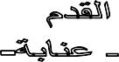
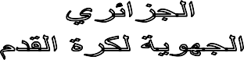

تعزية

"يا ايتها النفس المطمئنة ارجعي الى ربك راضية مرضية فادخلي

في عبادي و ادخلي جنتي"

"صدق الله العظيم"

على اثر وفاة نائب الوزير لوزارة الدفاع الوطني و قائد اركان الجيش الوطني الشعبي:
المجاهد احمد قائد صالح
يتقدم السيد احمد مبراك رئيس الرابطة الجهوية لكرة القدم عنابة و اعضاء المكتب التنفيذي و كل المستخدمين بخالص عبارات التعازي و صدق مشاعر المواساة للعائلة الكريمة و ان يلهمهم الله الصبر الجميل على ان يتغمد الله المغفور له برحمته الواسعة و ان يسكنه فسيح جنانه مع الشهداء و الصديقين

"انا لله و انا اليه راجعون"

